Министерство образования Республики Беларусь

**Учреждение образования**

**«Гомельский государственный университет**

**имени Франциска Скорины»**

**Е.А. Цветкова, Г.Г. Гончаренко, А.Л. Чеховский**

**ЦИТОЛОГИЯ И ГИСТОЛОГИЯ**

**Часть 1 - Цитология**

**Рабочая тетрадь № 6**

**для лабораторных занятий по теме**

«**Строение ядра и его составных частей**»

Специальность 1-31 01 01 02

«Биология (научно-педагогическая деятельность)»

Гомель

УО «ГГУ им. Ф. Скорины»

2017

**Лабораторная работа № 6**

**Тема: Строение ядра и его составных частей**

**Цель: изучить строение ядра клетки.**

**Основные понятия по теме**

***Клеточное ядро*** – центр управления жизнедеятельностью клетки. Начальным пунктом, с которого начинается поток информации для биосинтеза белков в клетке, является ДНК. Именно ДНК содержит ту первичную запись информации, которая должна сохраняться и воспроизводиться от клетки к клетке, из поколения в поколение. В отличие от всех компонентов синтезирующего белок аппарата, универсально распределенных по всем частям живой клетки, ДНК имеет особую, весьма ограниченную локализацию: местом ее нахождения в клетках высших (эукариотических) организмов является клеточное ядро (рисунок 1).

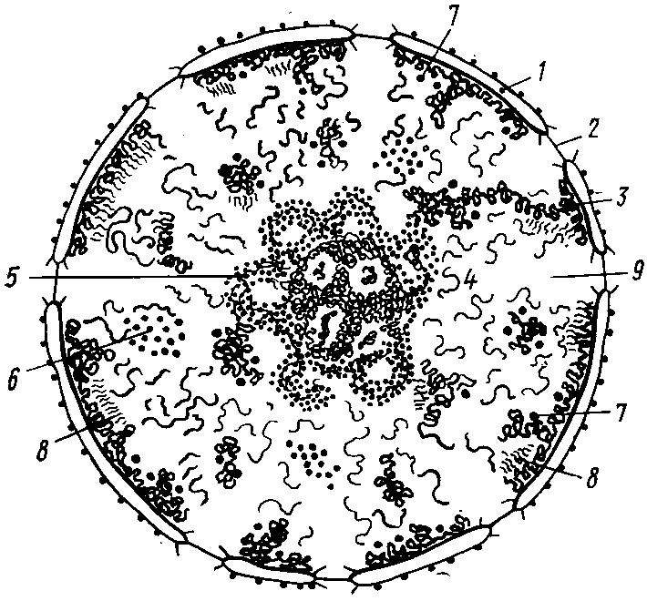

**Рисунок 1 – Схема строения клеточного ядра:**

**1 – ядерная оболочка, 2 – ядерная пора, 3 – конденсированный хроматин,**

**4 – диффузный хроматин, 5 – ядрышко, 6 – интерхроматиновые гранулы (РНП),**

**7 – перихроматиновые гранулы (РНП), 8 – перихроматиновые фибриллы (РНП),**

**9 – кариоплазма.**

У ***низших (прокариотических)*** организмов, не имеющих оформленного клеточного ядра, – бактерий и синезеленых водорослей, – ДНК также отделена от остальной части протоплазмы одним или несколькими компактными нуклеоидными образованиями. В полном соответствии с этим ядро эукариотов или нуклеоид прокариотов издавна рассматриваются как вместилище генов, как уникальный клеточный органоид, контролирующий реализацию наследственных признаков организмов и их передачу в поколениях. Генетические данные о «единоначалии» ядра в клетке всегда непосредственно объединялись с биохимическими данными об уникальной локализации ДНК в ядре.

Говоря о клеточном ядре, имеется в виду собственно ядра эукариотических клеток. Их ядра построены сложным образом и довольно резко отличаются от «ядерных» образований, нуклеоидов прокариотических организмов. У последних в состав нуклеоидов (ядроподобных структур) входит одиночная, кольцевая молекула ДНК, практически лишенная белков. Иногда такую молекулу ДНК бактериальных клеток называют ***бактериальной хромосомой***, или ***генофором (носителем генов)***.

Бактериальная хромосома не отделена мембранами от основной цитоплазмы, однако собрана в компактную, ядерную зону, нуклеоид. Клеточное ядро, обычно одно на клетку (есть примеры многоядерных клеток), состоит из ядерной оболочки, отделяющей его от цитоплазмы, хроматина, ядрышка и кариоплазмы или ядерного сока. Эти четыре основных компонента встречаются практически во всех неделящихся клетках эукариотических одно- или многоклеточных организмов.

Жизненный цикл любой клетки, как правило, слагается из двух фаз: периода покоя (интерфазы) и периода деления, в результате которого образуются две дочерние клетки. Следовательно, с помощью клеточного деления, которому предшествует деление ядра, осуществляется рост отдельных тканей, а также всего организма в целом. В период деления ядро претерпевает ряд сложных упорядоченных изменений, в процессе которых исчезают ядрышко и оболочка ядра, а хроматин конденсируется и образует дискретные, легко идентифицируемые палочковидные тельца, названные хромосомами, число которых для клеток каждого вида постоянно.

Ядро неделящейся клетки называют интерфазным. В этот период обменные процессы в нем проходят наиболее интенсивно.

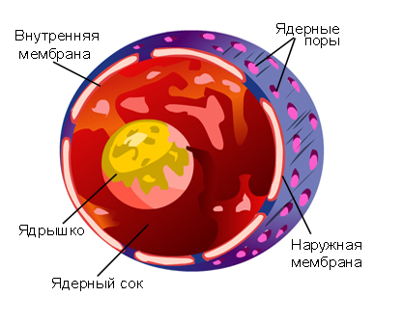

**Рисунок 2 – Строение ядра во время интерфазы**

Относительное содержание ДНК в ядре находится в прямой зависимости от степени плоидности организма. Обычно ядра имеют сферическую, реже – удлиненную или чечевицеобразную форму, чаще всего соответствующую форме клетки. В процессе жизнедеятельности клетки форма ядра может заметно изменяться. Способность ядра к деформации поразительна. Известны случаи изменения формы ядра вплоть до нитевидной. Именно таким путем ядра дрожжевых грибов проникают через тончайшие каналы в новообразовавшуюся клетку, а ядра базидий переходят в базидиоспоры.

Существует закономерность, согласно которой в живых клетках определенному объему ядра соответствует определенный объем цитоплазмы; при этом в одних видах клеток может преобладать по объему и массе цитоплазма, в других – ядро. Это соотношение, названное ядерно-плазменным, постоянное для данного типа клеток. Указанное равновесие предполагает также определенное соотношение химических веществ в клетке. Ядерно-плазменные отношения не всегда стабильны, они изменяются в зависимости от возраста клеток и условий среды (температура, освещение, питание и т.п.), а также от воздействия ряда факторов, например от ионизирующей радиации.

Расположение ядра в клетке не постоянное. В молодых и эмбриональных клетках оно часто находится в центре. По мере роста клетки и усиления в ней процессов обмена веществ положение ядра может измениться. Кроме того, смещение ядра может быть связано с повреждением клетки или ее физиологическими функциями. Однако ядро всегда погружено в цитоплазму и тесно взаимодействует с другими компонентами клетки. Иногда оно обладает способностью активно двигаться.

В строении ядра находят отражение сложные метаболические процессы, происходящие в клетке в различные периоды ее жизни. Особенно четко видна структура ядерного вещества перед подготовкой ядра к делению и при раздражении клетки. Ядро клетки отличается от цитоплазмы более плотной консистенцией и большей вязкостью. Плотность его находится в пределах 1,03-1,10. В некоторых клетках вязкость содержимого ядра лишь немного больше, чем у воды; в подобных случаях нуклеоплазма легко вытекает при повреждении его мембраны.

Есть ядра, имеющие настолько плотную консистенцию, что их можно извлекать микроиглами с сохранением прижизненной структуры и даже разрезать. Установлено, что вязкость ядра варьируется не только в клетках различных объектов и тканей, но и в различных физиологических состояниях одной и тойже клетки. Из всех структур ядра наибольшей плотностью обладает ядрышко, наименьшей – нуклеоплазма.

Изучение химического состава ядра показало, что 70-96 % его массы составляют белки – протеины и протеиды. Общее количество ядерных белков варьируется в клетках различных тканей и в процессе онтогенеза одной и той же клетки. В то же время изменение окраски клеток, а также различия их внутренней структуры обусловлены динамикой качественного состава белков.

Среди ядерных белковых комплексов преобладают нуклеопротеиды, в состав которых входят ДНК и РНК. Изотопным методом установлено, что в ядре присутствуют две фракции РНК: хромосомная и ядерная. Наиболее интенсивно синтез белка идет в интерфазной клетке, когда основная часть хромосомного материала (хроматин) представлена в виде участков рыхло расположенных фибрилл дезоксирибонуклеопротеина (ДНП).

Наследственная информация клетки в виде ДНК обычно сосредоточена в хромосомах (хроматине), а РНК – в хроматине, ядрышке, нуклеоплазме, цитоплазме и рибосомах. Содержание ДНК в ядре каждой клетки данного вида есть величина постоянная, не зависящая ни от питания клетки, ни от скорости ее роста, ни от других внешних условий. К моменту деления клетки количество ДНК точно удваивается и после деления вновь снижается до начального уровня. Количество РНК в клетках зависит от скорости роста и интенсивности процесса биосинтеза в них.

В световом, а также в фазово-контрастном микроскопах ядро обычно представляется оптически гомогенным: видны лишь оболочка и одно или несколько ядрышек внутри. Иногда обнаруживаются также гранулы и небольшие глыбки. Реже в неделящихся живых клетках удается наблюдать хромосомы. Тонкая хроматиновая сеть отчетливо выявляется лишь после фиксации и окрашивания клетки основными красителями.

Исследования ядра на фиксированных и окрашенных препаратах показали, что его микроскопическое изображение почти не зависит от метода изготовления препаратов. Лучше всего тонкая структура ядра сохраняется при фиксации четырехокисью осмия. Другие общепринятые фиксаторы позволяют различать на препарате ядерную оболочку, ядрышко, хроматиновые структуры в виде глыбок и нитей и неокрашенную массу между ними – нуклеоплазму.

Хроматиновые структуры расположены в более жидкой ахроматической среде, они могут быть плотными или рыхлыми, пузыревидными. У некоторых объектов хроматин после фиксации не образует явно выраженной ядерной сети, а концентрируется в ядре в виде крупных глыбок, названных хромоцентрами, или прохромосомами. В ядрах подобного типа весь хроматин сосредоточен в хромоцентрах.

***Ядрышки*** лишены какой-либо мембраны. Вещество их в основном состоит из субмикроскопических нитей и нуклеоплазмы.

На электронных микрофотографиях в ядрышках нередко видны две зоны: центральная – гомогенная и периферическая – построенная из гранулированных нитей. Эти гранулы напоминают рибосомы, но отличаются от них меньшей плотностью и величиной. Ядрышки богаты белками (80-85 %) и РНК (около 15 %) и служат активными центрами синтеза рибосомальной РНК. В соответствии с этим главной составной частью ядрышка является ядрышковая ДНК, которая принадлежит организатору ядрышек одной из хромосом.

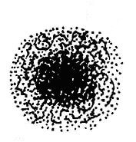

**Рисунок 3 – Строение ядрышка**

Содержание РНК заметно колеблется, в зависимости от интенсивности обмена веществ в ядре и цитоплазме. Ядрышки не присутствуют в ядре постоянно: они возникают в средней телофазе митоза и исчезают в конце профазы. Полагают, что по мере затухания синтеза РНК в средней профазе происходят разрыхление ядрышка и выход в цитоплазму образовавшихся в нуклеоплазме субчастиц рибосом. При исчезновении ядрышка во время митоза его белки, ДНК и РНК, становятся основой матрикса хромосом, а в дальнейшем из материала старого ядрышка формируется новое.

Установлена связь ядрышек с хромосомами, имеющими спутников, поэтому число ядрышек соответствует числу спутничных хромосом. Нуклеолонемы сохраняются на протяжении всего цикла клеточного деления и в телофазе переходят от хромосом к новому ядрышку.

***Ядерная мембрана.*** Неделящееся клеточное ядро заключено в плотную и упругую оболочку, которая растворяется и вновь восстанавливается в процессе деления клетки. Наличие ядерной оболочки характерно для всех эукариотических клеток. Она состоит из двух элементарных мембран толщиной 6-8 нм каждая – внешней и внутренней, между которыми находится перинуклеарное пространство шириной от 20 до 60 нм. Оно заполнено энхилемой – сывороткообразной жидкостью с низкой электронной плотностью.

Итак, ядерная мембрана представляет собой полый мешок, отделяющий содержимое ядра от цитоплазмы, и состоит из двух слоев: внешний слой ограничивает перинуклеарное пространство снаружи, т.е. со стороны цитоплазмы, внутренний – изнутри, т.е. со стороны ядра. Из всех внутриклеточных мембранных компонентов подобным строением мембран обладают ядро, митохондрии и пластиды.

Морфологическое строение каждого слоя такое же, как и внутренних мембран цитоплазмы. Отличительная особенность ядерной оболочки – наличие в ней пор – округлых перфораций, образующихся в местах слияния внешней и внутренней ядерных мембран. Размеры пор довольно стабильны (30-100 нм в диаметре), в то же время их число изменчиво и зависит от функциональной активности клетки: чем активнее идут в ней синтетические процессы, тем больше пор приходится на единицу поверхности клеточного ядра.

Обнаружено, что количество пор увеличивается в период реконструкции и роста ядра, а также при репликации ДНК. Одно из крупнейших открытий, сделанных с помощью электронной микроскопии, –обнаружение тесной взаимосвязи между ядерной оболочкой и эндоплазматической сетью. Поскольку ядерная оболочка и тяжи эндоплазматической сети во многих местах сообщаются между собой, перинуклеарное пространство должно содержать ту же сывороткообразную жидкость, что и полости между мембранами эндоплазматической сети.

При оценке функциональной роли ядерной оболочки большое значение приобретает вопрос о ее проницаемости, обусловливающей обменные процессы между ядром и цитоплазмой в связи с передачей наследственной информации. Для правильного понимания ядерно-цитоплазматических взаимодействий важно знать, насколько ядерная оболочка проницаема для белков и других метаболитов. Опыты показывают, что ядерная оболочка легко проницаема для относительно крупных молекул. Так, рибонуклеаза - фермент, гидролизующий рибонуклеиновую кислоту без выделения свободной фосфорной кислоты, - имеет молекулярную массу около 13000 и очень быстро проникает в ядро. Даже в корешках, фиксированных видоизмененным методом замораживания, можно наблюдать, как окрашивание ядрышек подавляется во всех клетках уже через 1 ч после обработки рибонуклеазой.

***Кариоплазма (ядерный сок, нуклеоплазма)*** – основная внутренняя среда ядра, она занимает все пространство между ядрышком, хроматином, мембранами, всевозможными включениями и другими структурами. Кариоплазма имеет вид гомогенной или мелкозернистой массы с низкой электронной плотностью. В ней во взвешенном состоянии находятся рибосомы, микротельца, глобулины и различные продукты метаболизма.

Вязкость ядерного сока примерно такая же, как вязкость основного вещества цитоплазмы. Кислотность ядерного сока, определенная путем микроинъекции индикаторов в ядро, оказалась несколько выше, чем у цитоплазмы.

Кроме того, в ядерном соке содержатся ферменты, участвующие в синтезе нуклеиновых кислот в ядре и рибосомы. Ядерный сок не окрашивается основными красителями, поэтому его называют ахроматиновым веществом, или кариолимфой, в отличие от участков, способных окрашиваться, - хроматина.

***Хроматин.*** Термин «хромосома» используется по отношению к молекуле нуклеиновой кислоты, которая представляет собой хранилище генетической информации вируса, прокариота или эукариотической клетки.

Эукариотические хромосомы, в изначальном смысле этого слова, выглядят как резко очерченные структуры только непосредственно до и во время митоза – процесса деления ядра в соматических клетках. В покоящихся, неделящихся эукариотических клетках хромосомный материал выглядит нечетко и как бы беспорядочно распределен по всему ядру. Однако, когда клетка готовится к делению, хроматин уплотняется и собирается в свойственное данному виду число хорошо различимых хромосом.

Хроматин состоит из очень тонких волокон, которые содержат 60 % белка, 35 % ДНК и, вероятно, 5 % РНК. Хроматиновые волокна в хромосоме свернуты и образуют множество узелков и петель. ДНК в хроматине очень прочно связана с белками, называемыми гистонами, функция которых состоит в упаковке и упорядочении ДНК в структурные единицы – нуклеосомы. В хроматине содержится также ряд негистоновых белков. В отличие от эукариотических, бактериальные хромосомы не содержат гистонов; в их состав входит лишь небольшое количество белков, способствующих образованию петель и конденсации (уплотнению) ДНК.

***Функциональная структура ядра*.** Ядерный аппарат представляет собой наиболее консервативную клеточную структуру - структуру, ответственную за хранение и передачу генетической информации.

В составе ядерного аппарата эукариотных клеток можно выделить ряд субсистем, центральное место среди которых занимает совокупность интерфазных хромосом, или ДНК ядра. В них сосредоточена вся ДНК ядра, находящаяся в весьма сложных взаимоотношениях с белками хроматина, которые, в свою очередь, подразделяются на структурные, функциональные и регуляторные белки.

Второй и весьма важной субсистемой ядерного аппарата является ядерный матрикс, представляющий собой систему фибриллярных белков, выполняющих как структурную (скелетную) функцию в топографической организации всех ядерных компонентов, так и регуляторную функцию в организации процессов репликации, транскрипции, в созревании (процессинге) и перемещении продуктов транскрипции внутри ядра и за его пределы. По-видимому, белковый матрикс имеет двоякую природу: какие-то одни его компоненты обеспечивают в основном скелетную функцию, другие – регуляторную и транспортную.

Вместе с определенными участками ДНК хроматина белки ядерного матрикса (функционального и структурного) образуют основу ядрышка. Белки структурного матрикса принимают участие и в формировании поверхностного аппарата ядра. Поверхностный аппарат ядра занимает и в структурном, и в функциональном отношениях промежуточное положение между метаболическим аппаратом цитоплазмы и ядром. Мембраны и цистерны ядерной оболочки являются по сути дела специализированной частью общей мембранной системы цитоплазмы.

Специфическими структурами поверхностного аппарата ядра, играющими важную роль в реализации его основной функции – обеспечении взаимодействия ядра и цитоплазмы выступают поровые комплексы и субмембранная плотная пластинка, которые образуются с помощью белков ядерного матрикса. Наконец, последней субсистемой ядерного аппарата является кариоплазма. Это аналогичная гиалоплазме внешне бесструктурная фаза ядерного аппарата, которая создает специфическое для ядерных структур микроокружение, что обеспечивает возможность их нормального функционирования.

Кариоплазма находится в постоянном взаимодействии с гиалоплазмой через систему поровых комплексов и мембран ядерной оболочки.

***Роль ядерных структур в жизнедеятельности клетки***. Основные процессы, связанные с синтезом белка, в принципе одинаковы у всех форм живого, указывают на особое значение клеточного ядра. Ядро осуществляет две группы общих функций: одну, направленную на собственно хранение генетической информации, другую – на ее реализацию, на обеспечение синтеза белка. Эти процессы обусловлены наличием, так называемых репарационных ферментов, ликвидирующих спонтанные повреждения молекул ДНК (разрыв одной из цепей ДНК, часть радиационных повреждений), что сохраняет строение молекул ДНК практически неизменными в ряду поколений клеток или организмов.

Далее в ядре происходит воспроизведение, или редупликация, молекул ДНК, что дает возможность двум клеткам получить совершенно одинаковые и в качественном, и в количественном смысле объемы генетической информации. В ядрах происходят процессы изменения и рекомбинации генетического материала, что наблюдается во время мейоза (кроссинговер). Наконец, ядра непосредственно участвуют в процессах распределения молекул ДНК при делении клеток.

Другой группой клеточных процессов, обеспечивающихся активностью ядра, является создание собственно аппарата белкового синтеза. Это не только синтез, транскрипция на молекулах ДНК разных информационных РНК, но транскрипция всех видов трансферных РНК и рибосомных РНК. В ядре эукариотов происходит также образование субъединиц рибосом путем комплексирования синтезированных в ядрышке рибосомных РНК с рибосомными белками, которые синтезируются в цитоплазме и переносятся в ядро. Таким образом, ***ядро представляет собой не только вместилище генетического материала, но и место, где этот материал функционирует и воспроизводится***. Поэтому выпадение или нарушение любой из перечисленных выше функций гибельно для клетки в целом.

Нарушение репарационных процессов будет приводить к изменению первичной структуры ДНК и автоматически – к изменению структуры белков, что непременно скажется на их специфической активности, которая может просто исчезнуть или измениться так, что не сможет обеспечивать клеточные функции, в результате чего клетка погибает. Нарушения редупликации ДНК приведут к остановке размножения клеток или к появлению клеток с неполноценным набором генетической информации, что тоже гибельно для них. К такому же результату приведет нарушение процессов распределения генетического материала (молекул ДНК) при делении клеток.

Выпадение в результате поражения ядра или в случаях нарушений каких-либо регуляторных процессов синтеза любой формы РНК автоматически приведет к остановке синтеза белка в клетке или к грубым его нарушениям. Все это указывает на ведущее значение ядерных структур в процессах, связанных с синтезом нуклеиновых кислот и белков, главных функционеров в жизнедеятельности клетки.

Ядро осуществляет сложную координацию и регуляцию процессов синтеза РНК. Как указывалось, все три типа РНК образуются на ДНК. Радиографическими методами показано, что синтез РНК начинается в ядре (хроматине и ядрышке), и уже синтезированная РНК перемещается в цитоплазму. Таким образом, ядро программирует синтез белка, который осуществляется в цитоплазме. Однако само ядро также испытывает влияние цитоплазмы, т.к. синтезируемые в ней ферменты поступают в ядро и необходимы для его нормального функционирования. Например, в цитоплазме синтезируется ДНК-полимераза, без которой не может происходить авторепродукция молекул ДНК. Поэтому следует говорить о ***взаимном влиянии ядра и цитоплазмы, при котором главенствующая роль все же принадлежит ядру как хранителю наследственной информации, которая передается при делении от одной клетки к другой***.

***Ведущее значение ДНК***. Основное биологическое значение ядерного аппарата определяется его главным компонентом – гигантскими молекулами ДНК, способными к репликации и транскрипции. Эти два свойства ДНК и лежат в основе двух важнейших функций ядерного аппарата любой клетки:

а) удвоения наследственной информации и передачи ее в ряду клеточных поколений;

б) регулируемой транскрипции участков молекул ДНК и транспорта синтезируемых РНК в цитоплазму клеток.

По характеру организации ядерного аппарата все клетки делятся на три группы: прокариотные, мезокариотные и эукариотные.

Клеткам прокариот свойственны отсутствие ядерной оболочки, укладка ДНК без участия гистонов, унирепликонный тип репликации ДНК, моноцистронный принцип организации транскрипции, и ее регуляция преимущественно по принципу положительной и отрицательной обратной связи.

Клетки эукариот, напротив, отличаются наличием ядерной оболочки, точнее говоря, даже сложного поверхностного аппарата ядра и мультирепликонным типом репликации молекул ДНК, образующих набор хромосом. Упаковка этих молекул происходит с помощью комплекса белков. Характер упаковки подвергается циклическим изменениям, связанным с прохождением клетками закономерных фаз цикла репродукции. Процессы транскрипции ДНК и ее регуляции у эукариот значительно отличаются от таковых у прокариот.

***Мезокариотные клетки*** по организации ядерного аппарата занимают как бы промежуточное положение между эукариотными и прокариотными клетками. У мезокариот, как и у эукариот, имеется хорошо развитый поверхностный аппарат ядра. Укладка в хромосомы молекул ДНК существенно отличается от организации ДНП в эукариотных клетках. Механизмы репликации и транскрипции ДНК у мезокариот выяснены слабо. Таким образом в клеточном ядре протекают важнейшие процессы, связанные с наследственным статусом организма, – peпликация (биосинтез ДНК) и транскрипция.

Кроме того, ядро является источником отдельных белков и ферментов, необходимых для жизнедеятельности дифференцированных тканей. Одновременно с потоком информации в клетку для обеспечения синтеза белков осуществляется обратная связь: цитоплазма – ядро, т.е. ядро функционирует в тесном взаимодействии с другими частями клетки, объединяя процессы ядерно-цитоплазматического транспорта и регуляторного взаимодействия с цитоплазмой клетки.

**Ход работы:**

**Задание № 1**

**Рассмотрите схему строения клеточного ядра и обозначьте его составляющие.**

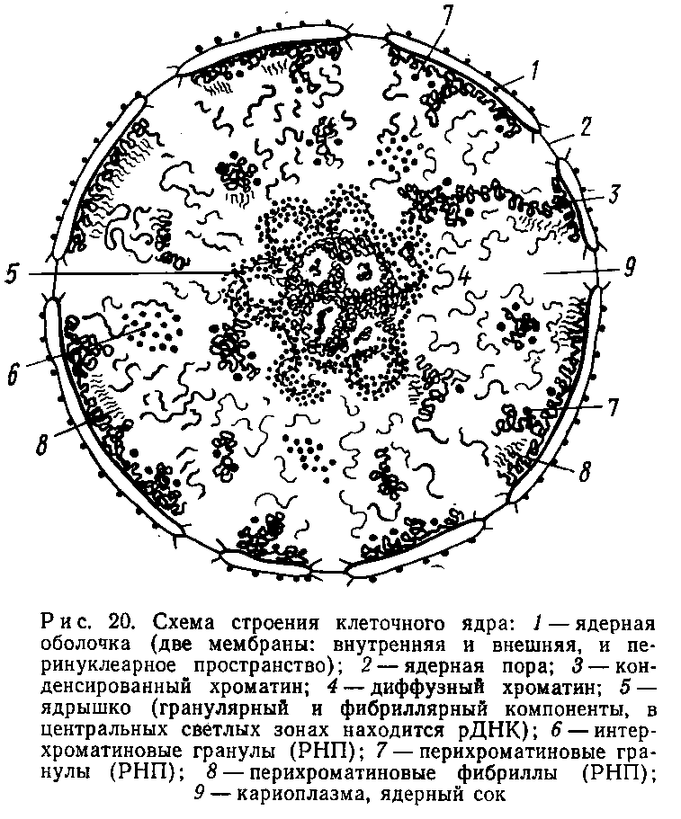

**Рисунок 1 – Схема строения клеточного ядра**

1 – ______________________________________________________,

2 – ______________________________________________________,

3 – ______________________________________________________,

4 – ______________________________________________________,

5 – ______________________________________________________,

6 – ______________________________________________________,

7 – ______________________________________________________,

8 – ______________________________________________________,

9 – ______________________________________________________.

**Задание № 2**

**Изучите тонкую организацию ядерной поры**, **представленной на рисунке 2:**

Ядерная оболочка пронизана ядерными порами диаметром 50-100 нм, через которые происходит обмен различными веществами между ядром и цитоплазмой.

Поры имеют определенную структуру, представляющую собой результат слияния наружной (2) и внутренней мембран (3) ядерной оболочки. Сложный комплекс пор имеет октагональную симметрию. По границе округлого отверстия в ядерной оболочке располагаются три ряда периферических гранул (4) диаметром около 25 нм, по 8 штук в каждом: один ряд лежит со стороны ядра, другой – со стороны цитоплазмы, третий расположен в центральной части поры. От каждой гранулы отходят фибриллярные отростки (6), которые могут сходиться в центре и создавать как бы перегородку, диафрагму (7) поперек поры. В центре отверстия поры часто имеется центральная гранула (5). Число пор зависит от метаболической активности клеток: чем выше синтетические процессы, тем больше пор на единицу поверхности ядра.

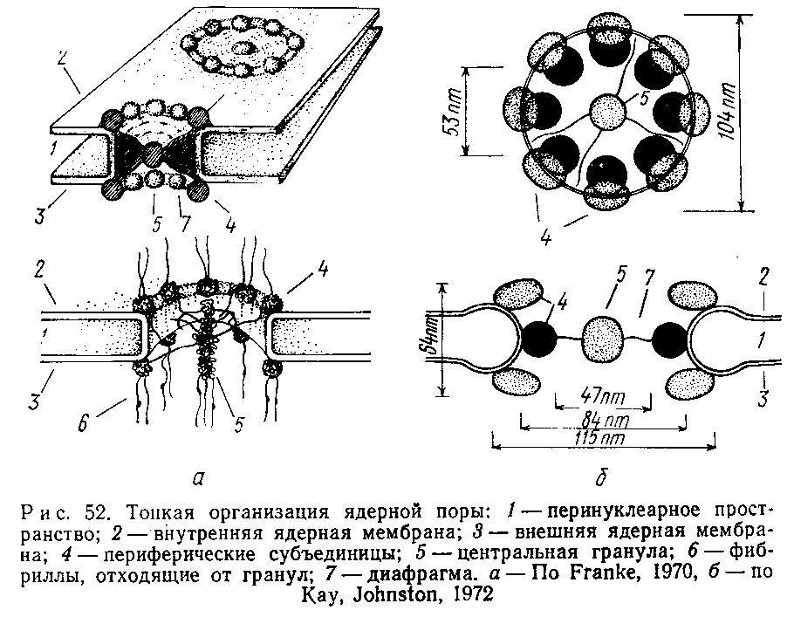

**Рисунок 2 – Тонкая организация ядерной поры.**

**Задание № 3**

**Рассмотрите схему строения ядрышка и обозначьте его составляющие.**

Обозначьте *фибриллярную зону* – участки ДНК для считки информации; *гранулярную зону*, состоящую из гранул 15-20 нм в диаметре (образующиеся субъединицы рибосом); упакованные *фибриллы хроматина, которые видны* между гранулами.

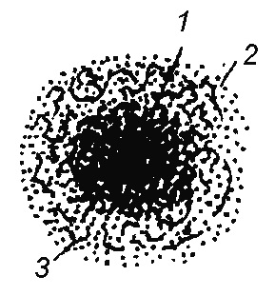

**Рисунок 3 – Схема строения ядрышка.**

**1 – _________________________________________,**

**2 – _________________________________________,**

**3 – _________________________________________.**

**Задание № 4**

**Ответьте на вопрос:**

Хромосомы представляют собой палочковидные структуры разной длины, которые первичной перетяжкой делится на два плеча. Какие бывают хромосомы в зависимости от положения первичной перетяжки?

______________________________________________________________

_______________________________________________________________________________________________________________________________________________________________________________________________________________________________________________________.

**Задание № 5**

**Попробуйте нарисовать схему строения метафазной хромосомы.**

Отметьте в области первичной перетяжки – **центромеру**, к которой во время митоза подходят микротрубочки клеточного веретена. Некоторые хромосомы имеют **вторичную перетяжку**, которая обычно находится вблизи дистального конца хромосомы и отделяет маленький участок, **спутник**. В области вторичных перетяжек обычно находятся **ядрышковые организаторы**. В каждом ядре содержатся обычно две хромосомы с ядрышковыми организаторами. Остальные вторичные перетяжки не связаны с формированием ядрышка.

Основу хромосомы составляют **хромонемы**, расположенные внутри **хромосомного матрикса**. В метафазе каждая из двух хроматид хромосомы имеет по две хромонемы – **полухроматиды**. Хромонемы имеют по всей длине утолщения – хромомеры, которые придают им вид четок.

**Эухроматиновые** участки хромосом содержат весь основной комплекс генов. **Гетерохроматиновые** участки содержат большую долю ДНК с повторяющимися последовательностями, которая неактивна, и обычно располагаются в теломерных, центромерных, околоядрышковых районах хромосом.

**Рисунок 4 – Схема строения метафазной хромосомы**

1 – ______________________________,

2 – ______________________________,

3 – ______________________________,

4 – ______________________________,

5 – ______________________________,

6 – ______________________________,

7 – ______________________________,

8 – ______________________________,

9 – ______________________________.

**Контрольные вопросы:**

1. По характеру организации ядерного аппарата на какие группы делятся все клетки? 2. В чем основное биологическое значение ядерного аппарата? 3. Какая роль ядерных структур в жизнедеятельности клетки? 4. Какое значение имеет ДНК в ядре? 5. Что является главной составной частью ядрышка? Что представляют собой ядрышковые организаторы? 6. Какая структура и химия клеточного ядра? 7. Какие особенности имеет ядерная оболочка?

Подпись преподавателя

_______________________

«____»_____________ 201_